Аналитическая справка о результатах сплошного учета снежного барса на территории России в 2022 году.

По инициативе Всемирного фонда дикой природы (WWF России) и при финансовой поддержке Фонда «Мир Вокруг Тебя» корпорации «Siberian Wellness», компании Xiaomi, а также сторонников WWF в феврале-апреле 2022 года был проведен учет численности снежного барса (ирбиса) на территории 3 субъектов Российской Федерации: в республиках Алтай, Тыва и Бурятия.
Всего в работах участвовало 82 человека из 12 организаций.
В Республике Алтай в учетных работах было задействовано 4 организации: ФГБУ «Национальный парк «Сайлюгемский», ФГБУ «Алтайский государственный природный биосферный заповедник», Государственный комитет охраны объектов животного мира Республики Алтай и Дирекция особо охраняемых природных территорий Республики Алтай (участвовали сотрудники четырех природных парков: «Зона покоя Укок», «Ак-Чолушпа», «Белуха» и «Уч-Энмек»), а также Добровольческая экспедиция «По следам снежного барса». Маршруты были проложены по хребтам: Северо-Чуйский, Южно-Чуйский, Катунский, Курайский, Сайлюгем, Южный Алтай. На хребте Чихачева (с алтайской стороны) учетные работы провести не удалось из-за трудностей с обеспечением логистики на данном участке.
В Республике Тыва в учетных работах было задействовано 5 организаций: ФГБУ «Государственный природный биосферный заповедник «Убсунурская котловина», Государственный комитет охраны объектов животного мира Республики Тыва, РГБУ «Природный парк «Тыва», Дирекция особо охраняемых природных территорий Республики Тыва, Всемирный фонд природы. Маршруты были проложены по хребтам: Чихачева, Монгун-Тайга, Цаган-Шибэту, Шапшальский, Куртушибинский, Хемчикский, Западный Танну-Ола.
В Республике Бурятия в учетных работах было задействовано 2 организации – ФГБУ «Национальный парк «Тункинский», Региональная общественная организация «Азия-Ирбис». Исследованиями охвачены хребты: Большой Саян, Мунку-Сардык, Китойские и Тункинские гольцы (рис. 1).
Все учетные работы проводились в соответствии с методическими рекомендациями по ведению мониторинга популяции снежного барса в Российской Федерации (утверждены Распоряжением Минприроды России №39-р от 04.10.2021 г. «Об утверждении Методических рекомендаций по организации и проведению мониторинга снежного барса») с заполнением всех учетных форм в специализированном мобильном приложении NextGIS Collector. При обнаружении следов жизнедеятельности ирбиса проводилось тропление следа до обнаружения экскрементов, если это было возможно. Собранные образцы экскрементов переданы сотрудникам ИПЭЭ РАН для дальнейшей молекулярно-генетической идентификации особей.
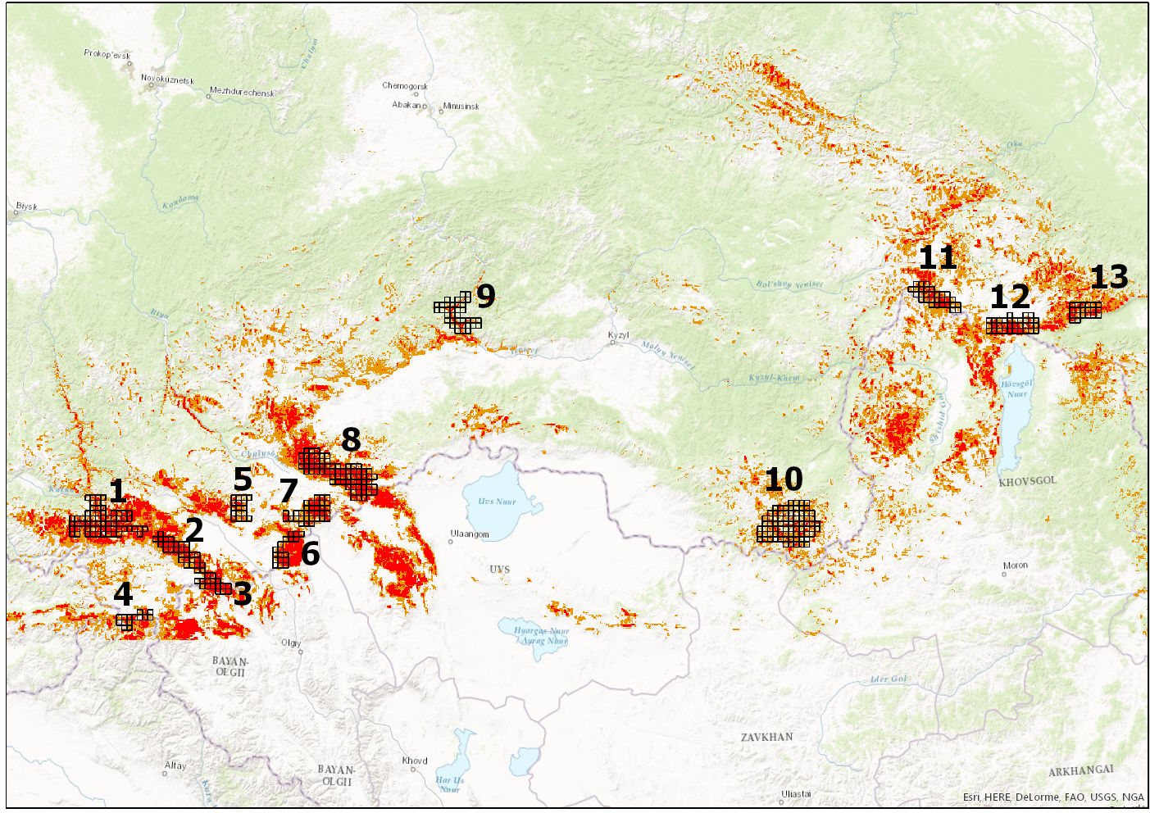
Рис. 1. Расположение мониторинговых участков.

Республика Алтай.
Хребет Чихачева (алтайская часть, участок №6 на рис. 1). Учетные работы зимой 2022 года провести не удалось. С тувинской стороны хребта было учтено 2 взрослых особи, в том числе Хоргай, ранее регулярно отмечавшийся в Республике Алтай (см. об этом ниже).
Курайский хребет (участок №5 на рис. 1). По следам на снегу и кадрам с фотоловушек здесь учтено 3 взрослых особи снежного барса.
Хребет Сайлюгем (участок №3 на рис. 1). На фотоловушках, установленных на территории национального парка «Сайлюгемский» учтено 8 особей снежного барса, в том числе 5 взрослых и 3 котенка.
Бассейн реки Аргут (участок №1 на рис. 1). Всего отмечено 19-20 особей, в том числе 15-16 взрослых и 4 котенка в 2 выводках.
Южно-Чуйский хребет (участок №2 на рис. 1). Всего отмечено 13 особей, в том числе 8 взрослых и 5 котят в 2 выводках.
Плато Укок (Южный Алтай, участок №4 на рис. 1). Фотоловушками, установленными на территории природного парка «Зона покоя Укок», присутствие снежного барса не зарегистрировано. Из-за плохих погодных условий выполнить работы в полном объеме не удалось.
Общая численность ирбиса в Республике Алтай в 2022 году составила 43-44 особей, из них взрослых – 31-32 особи и 12 котят в 5 выводках.

Республика Тыва.
Хребет Чихачева (тувинская часть, участок №6 на рис. 1). В южной части хр. Чихачева отмечено фотоловушками 2 взрослых особи снежного барса, в том числе и старейшая в России особь (возраст не менее 12-13 лет) – самец Хоргай, обычно обитающий на сопредельной территории Республики Алтай.
Горный массив Монгун-Тайга (участок №7 на рис. 1). По следам отмечено присутствие 2 взрослых особей снежного барса.
Хребет Цаган-Шибэту (участок №8 на рис. 1). По данным фотомониторинга отмечено присутствие 10 особей снежного барса, в том числе 7 взрослых и 3 котят в 2 выводках.
Шапшальский хребет (участок №8 на рис.1, является продолжением хребта Цаган-Шибэту). По данным фотомониторинга и по следам жизнедеятельности учтено 5 особей снежного барса, в том числе 4 взрослых и 1 котенок.
Куртушибинский и Хемчикский хребты (ранее участок не выделялся отдельно, соприкасается с участком №9 по южной его границе. Ранее в указанном районе ирбис не отмечался, более 30 лет достоверных сведений об обитании снежного барса на данной территории не было. В 2022 году во время учетных работ учтено 2-3 взрослых особи (одна пока под вопросом).
Западный Танну-Ола (ранее участок не выделялся и рассматривался только как потенциальные местообитания ирбиса, находится севернее оз. Убсунур вдоль государственной границы). По следам учтено 3 взрослых особи снежного барса.
Общая численность ирбиса в Республике Тыва в 2022 году составила 24-25 особей, из них взрослых – 20-21, котят – 4 в 3 выводках.

В рамках проведения зимнего учёта в Восточном Саяне (участки № 11-13 на рис. 1) зафиксировано 4 взрослых ирбиса и 2 котенка в одном выводке. Таким образом, численность ирбиса в Республике Бурятия составляет не менее 6 особей.

ЗАКЛЮЧЕНИЕ
Минимально установленную численность ирбиса на обследованной территории, составляющей примерно 80% местообитаний вида в России, можно оценить в 73-75 особей (55-57 взрослых и 18 котят). Всего достоверно отмечено 9 выводков снежного барса.
Также, по информации, предоставленной руководством ФГБУ «Государственный природный биосферный заповедник «Саяно-Шушенский» (письмо № 199 от 20.05.22, см. Приложение), у них на территории обитает 6 особей снежного барса, включая 2 особи, которые были учтены на территории кластерного участка «Шанчы» РГБУ «Природный парк «Тыва». Однако в силу отсутствия первичной информации о распространении ирбиса в заповеднике (отсутствие треков маршрутов и точек встреч, материалы по индивидуальной идентифкации особей и т.п.) данные сведения в общую оценку численности ирбиса в Российской Федерации не включены.
По сравнению с 2019-2020 гг. наблюдается рост численности снежного барса, в первую очередь за счет группировок вида в бассейне р. Аргут, Южно-Чуйском и Сайлюгемском хребтах – то есть на территории Сайлюгемского национального парка и прилегающих к нему участках (в том числе – природного парка «Уч-Энмек» и Шавлинского заказника). Однако следует отметить, что Южно-Чуйский хребет на всем его протяжении является общедоступными охотничьими угодьями, поэтому для сохранения снежного барса в Республике Алтай необходимо существенно усилить охрану данного участка.
Серьезные опасения вызывает группировка снежного барса на хребте Чихачева, также на всем протяжении в пределах Республики Алтай являющегося общедоступными угодьями. К сожалению, в 2021 году при плановой проверке фотоловушек здесь было зарегистрировано всего 2 особи, хотя ранее на протяжении практически 10 лет ежегодно отмечалось 5-8 особей. Учитывая чрезвычайную важность хребта Чихачева для сохранения снежного барса в России (это миграционный коридор между российской частью Алтае-Саянской популяции вида и ее ядром в Монголии), необходимо принятие срочных мер, прежде всего, создание охранной зоны Алтайского заповедника на алтайском макросклоне хребта.
Не до конца ясна ситуация со снежным барсом на плато Укок. Из-за аномально низких температур и сильного снега здесь не удалось проверить камеры, установленные по гребням гор, поэтому с уверенностью можно говорить о недоучете на данной территории.
В Республике Тыва в целом все группировки стабильны, на хребте Цаган-Шибэту намечается некоторая тенденция к росту численности. Наиболее интересным и важным результатом прошедеших учетных работ является тот факт, что впервые за 30 лет снежный барс был достоверно отмечен на Куртушибинском и Хемчиксокм хребтах вдоль административнрй границы Республики Тыва и Красноярского края. Учитывая хорошее состояние кормовой базы на данном участке, есть реальный шанс воссоздать здесь группировку ирбиса, для чего необходимо серьезным образом усилить контроль территории (кластерного участка «Хан-Дээр» заповедника «Убсунурская котловина», кластерного участка «Шанчы» природного парка «Тыва» и регионального заказника «Буура»). Также впервые получена достоверная информация об обитании ирбиса на хребте Западный Танну-Ола, на котором ранее учетные работы никогда не проводились.
Серьезное опасение вызывает также и состояние группировки снежного барса в Восточном Саяне. Впервые за 10 лет исследований во время учетных работ здесь не было встречено ни одного сибирского горного козла, за этот промежуток времени отмечена устойчивая тенденция снижения численности и угасания отдельных очагов обитания вида. В связи с этим и долгосрочное сохранение ирбиса в Республике Бурятия находится под большим вопросом. Чрезвычайно важно в кратчайшие сроки создать особо охраняемую природную территории в ключевых местообитаниях снежного барса в Окинском районе Республики Бурятия. К сожалению, на территории Тункинского национального парка находится только 10% местообитаний вида в регионе, ядро же восточно-саянской группировки ирбиса находится именно в Окинском районе республики.

